**Виды и жанры изобразительного искусства. Портретный жанр. «Юный парикмахер»**

**Цель:** к концу урока у учащихсясформируется представление о портретном жанре в изобразительном искусстве.

**Задачи:** познакомить с графическими художественными произведениями, относящимися к портретному жанру; формировать умения передавать характерные особенности внешнего облика и настроения человека; способствовать развитию творческому воображению; воспитывать прилежание и аккуратность, при работе с художественным материалом.

**Ход урока:**

**1.Организационно мотивационный момент.**

- В природе есть солнце. Оно всем светит и греет. Давайте сотворим солнце в себе. Закройте глаза, руки положите на стол ладонями вверх. Представьте в своем сердце маленькую звездочку. Я мысленно направляю к ней лучик, который несет мир. Звездочка увеличилась. Направляю лучик, который несет любовь, – звездочка снова увеличилась. Направляю лучик с добром – звездочка стала еще больше.

- Я направляю к звездочке лучики, которые несут здоровье, радость, тепло, свет, ласку. Звездочка стала большой и превратилась в солнце. Откройте глаза. Какое у вас сейчас настроение? На что оно похоже – на солнышко или на темную тучу?

- Давайте повернемся друг к другу и скажем добрые слова: «Слов плохих не говорите, только добрые дарите».

- Проверьте ребята всё ли у вас готово к уроку рисования.

**2. Повторение пройденного.**

( Н*а доске картины*)

- На протяжении многих уроков мы познакомились с некоторыми жанрами изобразительного искусства.

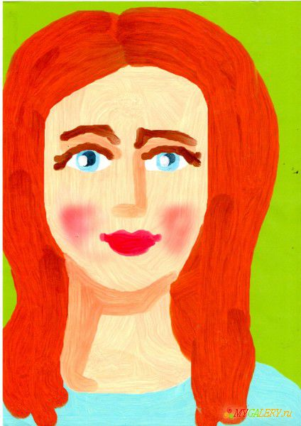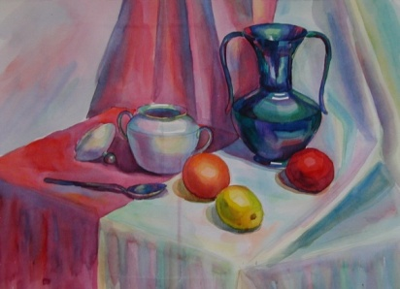

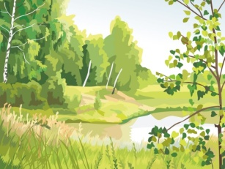

-К каким жанрам живописи относятся картины, которые вы видите на доске. (*Только натюрморт и пейзаж*)

(*Натюрморт-изображение различных предметов; пейзаж- изображение природы; портрет- изображение человека*).

**3. Определение темы урока.**

-Послушайте отрывок из песни Гладкова, и вы узнаете, с каким жанром изобразительного искусства мы познакомимся.

*( звучит куплет из песни Гладкова «Песня о картинах»)*

- Мы начинаем знакомство с жанром портрет (*открываю на доске картину и надпись)*

**Портрет** – это жанр живописи, где художник изображает человека или группу людей, стремясь точно передать не только внешний облик ,но и характер. Портреты могут рассказать о многом. В том числе и о моде.

***(****Показ портретов* )

- Ну а сейчас я вас приглашаю…

А вот куда ? отгадайте.

У этой волшебницы,  
Этой художницы,  
Не кисти и краски,  
А гребень и ножницы.  
Она обладает  
Таинственной силой:  
К кому прикоснётся,  
Тот станет красивый.

(*Открываю картинку парикмахера)*

- Я вас приглашаю к парикмахеру, и не просто приглашаю, а предлагаю самим стать юными парикмахерами, чтобы создать причёски для своих друзей.

-Как часто Даник бывал в парикмахерской?

- А у кого в семье есть парикмахер?

- Я предлагаю совершить путешествие в прошлое и понаблюдать за причёсками , которые были много веков назад.

- Ребята, а в каком веке мы живём?

НА ПРОТЯЖЕНИИ ВЕКОВ МЕНЯЛОСЬ ПРЕДСТАВЛЕНИЕ О КРАСОТЕ И УКЛАДКЕ ВОЛОС.

Древние египтяне придумали парики. Свои волосы они сбривали. А парики делали из натуральных волос, из шерсти, из верёвок. Окрашивали их и завивали

*(Показываю)*

- А представляете, что начиная с 14 века и до начала 17 века существовала причёска, которую носили все: дети и старики, богатые и бедные. А называлась она «под горшок». Сделать её было очень просто. Выбирался горшок, подходящий по размеру и по форме надевался на голову. Все волосы которые находились под горшком оставались, а остальные стриглись. Такую причёску запросто можно было сделать дома без помощи парикмахера. Кстати тогда их не существовало. А были цирюльники.

- А кто такой цирюльник?

- Это тот кто брил бороды, стриг волосы и даже вырывал зубы. У нас парикмахеры зубы не вырывают.

- 17 век – век самых громоздких нелепых и вычурных причёсок дамы носили на голове полуметровые сооружения.

*(Показываю)*

- В 19 веке самая популярная женская причёска выглядела просто и изящно: голову разделял пробор а кудри и локаны лежали по обе стороны лица. На затылке делали пучок который украшали гребенем или шпильками

*(Показываю)*

- В начале 20 века появились стрижки с волной у лица и укороченными затылками

*(Показываю)*

- Ну а в двухтысячные годы вернулись в моду ухоженные длинные волосы. Вообще в нашем веке присутствуют элементы причёсок разных эпох: локоны, косы, начёс пучки парики дреды.

- У каждого из вас тоже есть любимая причёска. Какая?

- А что главное в причёске?

*(Подходила для формы лица)*

- Есть семь форм:

Овал

Сердце

Продолговатое

Круг

Квадрат

Ромб

Груша

- А что ещё?

- Прочитайте предложение

«Чистота – залог здоровья»

*(Волосы должны быть чистыми.)*

- Что помогает ухаживать за волосами?

Загадки.

**4. Физминутка**

Быстро голову помыли (*имитируют мытье головы шампунем*)  
Расчесали, посушили (*сначала пальцами рук расчесывают голову, потом поглаживают*)  
Взяли ножницы, расческу (*показывают пальцами рук ножницы и расческу*)  
Вот и сделали прическу. (*руки в стороны, как бы красуясь*)

**5.Изучение нового материала.**

-А сейчас самое время включить фантазию и придумать сногсшибательные причёски для своих друзей, а портреты и иллюстрации вам помогут. Посмотрите на листки, которые перед вами. Скажите, кто нарисован слева? Справа? А как догадались?

**6.Практическая работа.**

- Я предлагаю начать работу с портрета девочки.

- Какую форму имеет голова? ( *круглая, овальная*).

- Лицо делится на три равных части: брови-глаза, нос, рот.

-Какой формы брови, глаза? (*брови дугообразные, глаза овальные*)

-В центре глаза находится радужная оболочка, от которой зависит цвет глаз.

- А где расположены глаза? *(под бровями*)

-Примерно на середине лица . Посмотрите друг на друга. Так ли это? Кстати, уши находятся на одной линии с глазами.

-Какой формы у человека нос? Где он расположен на лице?(*нос треугольной формы, может быть большим, прямым, маленьким; находится на середине лица; начало носа- на одной линии с глазами).*

-Какой формы у человека рот? (*большой круглый, находится ниже носа*)

- Вы должны помнить мимике лица- выражении, которое зависит от настроения человека. Какое может быть настроение у человека? (*радостное, удивленное, печальное, сердитое, спокойное*).

- Самое время перейти к причёске. Здесь вы сами фантазируете.

**7.Физминутка.**

**8.Практическая работа.**

- А теперь самостоятельно нарисуйте портрет мальчика.

**9.Выставка и анализ работ, оценивание.**

**10. Подведение итогов**

-Почему ваши работы называются « портретами»?

-Все ли удалось, что вы задумали?

На что нужно обратить внимание в следующий раз?

**11. Рефлексия**

-Какое настроение у вас в конце урока? Если ваше настроение хорошее, то я предлагаю нашему солнышку сделать причёску. (*дорисовать лучик*) Ну а если не совсем. то …